2014/9/19 ＠京都アスニー

「色依存のフレーザー・ウィルコックス錯視は年齢と関係があるか？」 の調査

下記のあてはまる項目に○あるいは☑して下さい。

暗いところで

コメントがありましたら、こちらに書いて頂けますか。

□ 円盤は時計回り（右回り）に大いに回転して見える。

□ 円盤は時計回り（右回り）に回転して見える。

□ 円盤は時計回り（右回り）にわずかに回転して見える。

□ 円盤は回転して見えない。

□ 円盤は反時計回り（左回り）にわずかに回転して見える。

□ 円盤は反時計回り（左回り）に回転して見える。

□ 円盤は反時計回り（左回り）に大いに回転して見える。

明るいところで

□ 円盤は時計回り（右回り）に大いに回転して見える。

□ 円盤は時計回り（右回り）に回転して見える。

□ 円盤は時計回り（右回り）にわずかに回転して見える。

□ 円盤は回転して見えない。

□ 円盤は反時計回り（左回り）にわずかに回転して見える。

□ 円盤は反時計回り（左回り）に回転して見える。

□ 円盤は反時計回り（左回り）に大いに回転して見える。

ご年齢を教えて頂けますか。 歳

ご協力ありがとうございました。

北岡明佳

（科学研究費補助金および立命館大学研究推進プログラム「科研費連動型」の補助による）

"Is age related to the color-dependent Fraser-Wilcox illusion?" presented by Akiyoshi Kitaoka @ECVP2014 Illusion Night, Belgrade, Serbia (August 25, 2014)

The aim to explore the relationship between the illusion and age is to compare with the weak but significant negative correlation between the illusion magnitude of “Rotating snakes” and age.

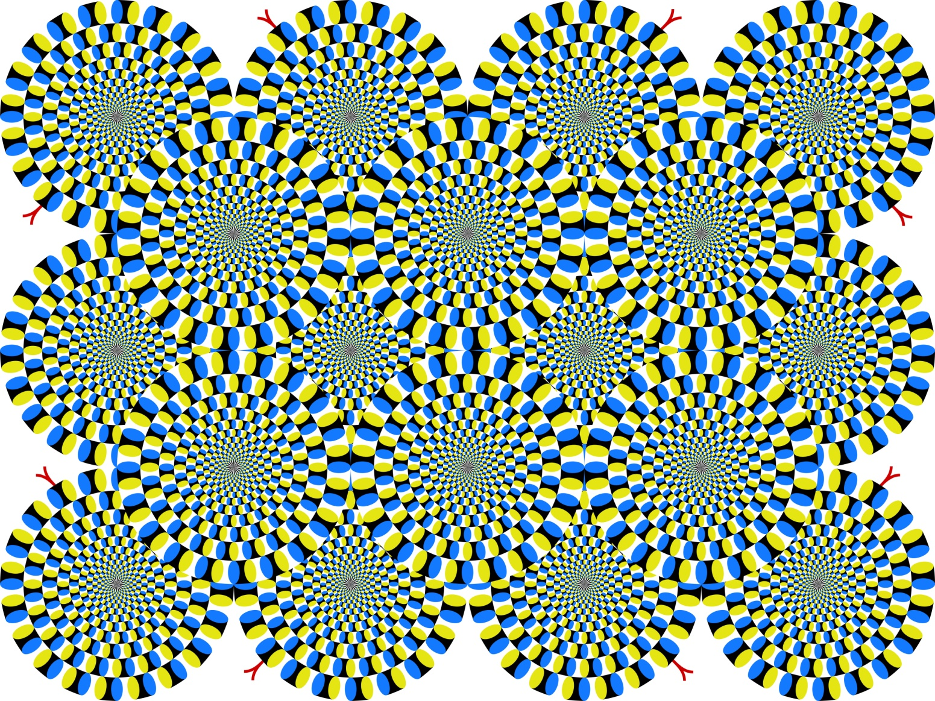

Table 1. The effect of age on the “Rotating snakes” illusion

-------------------------------------------------------------------

Age n Score 0 1 2 3

-------------------------------------------------------------------

0-9 169 0% 6% 17% 78%

10-19 710 1% 6% 19% 74%

20-29 219 1% 6% 27% 65%

30-39 219 1% 7% 21% 70%

40-49 221 2% 9% 29% 60%

50-59 138 8% 19% 30% 43%

60-69 98 5% 28% 38% 30%

70-79 61 15% 25% 33% 28%

80-92 28 21% 7% 39% 32%

-------------------------------------------------------------------

Total 1863 3% 9% 24% 64%

-------------------------------------------------------------------

Rating scores 0, 1, 2, 3 mean that observers reported no illusion, a slight illusion, an illusion, a strong illusion, respectively. Percentages indicate proportions in each age.

Kitaoka, A. (forthcoming). The Fraser-Wilcox illusion and its extension. A. Shapiro and D. Todorović (Eds.), Oxford Compendium of Visual Illusions, Oxford University Press.